Положение
Международного многожанрового конкурса
«Beauty Made Borodina dance competition»
Все наши конкурсы на портале Art-dance.kz и Festivali.kz
Наш сайт - https://beauty-made.artpro.art/
Инстаграмм: beauty_made_borodina

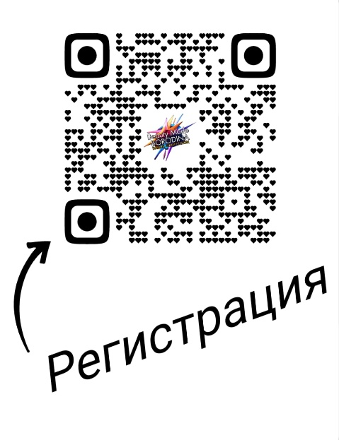

Дата проведения: 13 июня 2026 года
Место проведения: Г.Караганда, район А.Бокейханова, ул.Металлистов, строение 24/2. Дом культуры Молодёжный
Срок подачи заявок и оплаты участия: до 1 июня 2026 года (включительно) (чек об оплате на WhatsApp)
Заявки принимаются строго на сайте https://beauty-made.artpro.art/
Внимание! Проверяйте правильность написания данных, т.к. данные, которые указаны, будут написаны в дипломах! Исправления не принимаются!

ВАЖНО! При отказе от участия по вашей просьбе, или в случае неявки участника на конкурс денежные средства НЕ ВОЗВРАЩАЮТСЯ! (без уважительной причины)
Организаторы вправе поменять дату и адрес проведения конкурса

Цель конкурса - выявление и поддержка талантливых танцоров, вокалистов, хореографов, инструменталистов (домбра, фортепиано, камзол и т.д.), чтецов, актеров, юных художников. Развитие творческого мастерства участников конкурса, интереса к танцам и музыке.
Возрастные категории участников:
Хореографии, Вокал, Инструментальный жанр
- 3-6 лет
- 7-9 лет
- 10-12 лет
- 13-15 лет
- 16-18 лет
- 19-25 лет
- 25+ 30+
- Смешанная возрастная группа
- Хореограф + дети
- Родители + дети
50+
Номинации / Жанры:
Хореография (все стили):
- Современные танцы
- Эстрадные танцы
- Народные танцы
- Лезгинка
- Балет, Классика
- Художественная Гимнастика
Вокал, Инструментальный жанр: (домбра, фортепиано и т.д.)
- Соло
- Дуэты
- Трио
- Хоры от 12 человек
- Оркестры, Ансамбли
Актерское мастерство, чтецы.

Условия Конкурса:
ВАЖНО! При отказе от участия по вашей просьбе, или в случае неявки участника на конкурс денежные средства НЕ ВОЗВРАЩАЮТСЯ! (без уважительной причины)
Организаторы вправе поменять время дату и адрес проведения конкурса. При отправлении заявки и оплате участия руководители, хореографы, родители - опекуны дают полное согласие на использование фото-видео материалов с их участием в соц. сетях, а также подтверждают факт ознакомления со всеми правилами и пунктами настоящего положения.
- Участники несут полную ответственность за своё здоровье и имущество.
- Критерии оценок жюри по бальной шкале.
- Решение ЖЮРИ окончательное и обжалованию не подлежит!
- Не допускаются оскорбление в адрес Оргкомитета, членов Жюри или участников конкурса. В случае нарушения условий конкурса оргкомитет оставляет за собой право дисквалифицировать участника (команду) без возмещения организационного взноса!
- Все собранные средства идут на организацию чемпионата - аренда зала, наградная и рекламная продукция, оформление и т.д.

Технические требования:
Каждый коллектив / солист должен предоставить конкурсную композицию продолжительностью 2-5 минут.
Регламент прохождение по сцене (репетиция) по возрастным номинациям - 10 минут для всех по таймингу!

ХОРЕОГРАФИЯ, ВОКАЛ, ИНСТРУМЕНТАЛЬНОЕ ИСПОЛНЕНИЕ
Взнос за участие:
Солист - 19000 тенге
Дуэт - 13000 тенге с каждого участника.
Трио - 11000 тенге с каждого участника.
Квартет - 9000 тенге с каждого участника
Группы от 5 чел. - 8000 тенге с каждого участника.
Группы от 20 чел. -7000 тенге с каждого участника
Актерское мастерство группа - 5000 (5 мин.), 6000 (6 мин.), 7000 (7 мин.), 8000 (от 8 мин.)
ИЗО / ДПИ
Взнос за участие: Каждому кубок.медаль.диплом.
1 композиция = 13000 тг.
Взнос за участие без кубков – 6000 тг. Медаль.диплом.

Вход в зрительский зал (зрителей, родителей, гостей) браслет при входе составляет 2500 тенге.
Билеты - браслеты можно приобрести по 2000 тенге до 8 июня 2026
Дети до 7 лет вход бесплатный (при предоставлении св. о рожд.)
Участники за вход не платят. Проходят с педагогом
На команду 2 сопровождающих проходят бесплатно ( указывать фио для бейджа)
Руководители / Педагоги / Хореографы вход по именным бейджам (указанные в заявке).
Воспитанники детских домов принимают БЕСПЛАТНОЕ участие в конкурсе (при предоставлении справки, документов).
Дети с ограниченными возможностями 50 % скидка на участие в конкурсе (при предоставлении справки, документов).
Награждение:
В каждой возрастной группе по номинациям присуждаются Супер-Гран. Гран-при. 1, 2, 3 место. Солисты, вокалисты, дуэт, трио, квартет, музыкантам, по возвратной категории присуждается Гран-при 1, 2, 3 место.
Также может присуждаться дополнительно несколько Гран-при 1, 2, 3 мест. Участники награждаются именными Дипломами, Медалями, Кубок (на студию).
Благодарственными письмами награждается педагог-хореограф, не более 2 шт.
Благодарственное письмо также выдается на студию. Дополнительные дипломы за дополнительную оплату 1000 тг.
Также организатором могут быть предусмотрены дипломы:
Лучший танец
Лучший костюм и др.,
А также сертификаты со скидкой на последующие конкурсы:
По усмотрению организатора есть место денежным призам.

ИЗО / ДПИ
Взнос за участие: Каждому кубок.медаль.диплом.
1 композиция = 13000 тг.
Взнос за участие без кубков – 6000 тг. Медаль. Диплом.
Награждение:
Каждому эксклюзивный кубок, диплом, медаль

Каждому участнику присуждается категория Супер- Гран. Гран-при, 1, 2, 3 места
Возрастная категория: 3+, 18+
ТЕМА: Свободная

Жюри оценивает рисунки, поделки онлайн. Награждение проходит в день конкурса.

Заявки принимаются строго на сайте https://beauty-made.artpro.art/
Можно принести свои работы на конкурс и выставить. Если дети не могут присутствовать на награждении, награды получит педагог.
В случае неявки Студии, Центра на награждение, награды будут высланы курьером, за ваш счет.

Вход в зрительский зал (зрителей, родителей, гостей): браслет при входе составляет 2500 тенге.
Детям до 7 лет вход бесплатный (при предоставлении св. о рожд.)
Билеты можно приобрести по 2000 тенге до 8 июня 2026 года
Участники за вход не платят. Педагоги / Хореографы - вход по именным бейджам.
Способ оплаты взносов:
Оплата взносов осуществляется безналичным платежом на основании выставленного счета на Kaspi. После оплаты взноса за участие необходимо сделать скрин платёжного поручения и отправить на WhatsApp +7 705 985 42 85. Все полученные средства возврату не подлежат, идут на организацию фестиваля, аренду концертной площадки, наградную продукцию и т.д.
Beauty Made - Конкурсный оргкомитет
Руководитель: Бородина Ирина Юрьевна
Администратор: Бородина Марина
+7 705 985 42 85 beauty_made_borodina@mail.ru
https://www.instagram.com/beauty_made_borodina

